970412450320
ТАХТАБАЕВА Айгерим Джауымбаевна,
⁠Дарын білім инновациялық мектеп гимназиясының
⁠Бастауыш білім беру педагогі.
Маңғыстау облысы, Жаңаөзен қаласы

⁠ШЕБЕРЛЕР ЕЛІНЕ САЯХАТ

Оқу бағдарламасына сәйкес оқыту мақсаттары |  | 4.​1.​4.​1 сөйлеу барысында мақал-мәтелдерді, өлең жолдарын, нақыл сөздерді, шешендік сөздерді және вербалды емес тілдік құралдарды қолдану  4.​2.​1.​2* шығарманы іштей көз жүгіртіп, шолып, түртіп алып, сұрақтар қоя отырып, қажетті ақпаратты тауып, белгі қойып оқу, талдау жасап оқу, сын тұрғысынан бағалап оқу
Сабақтың мақсаты |  | өлеңнен ұлттық өнер туралы ақынның ойын тауып оқиды, сәндік қолданбалы өнер қайда кездесетіні туралы әңгімелейді  киіз үй жабдығы басқұр мен желбауды сипаттайды, текемет туралы ойын айтады
Бағалау критерийі |  | - өлеңнен ұлттық өнер туралы ақынның ойын тауып оқиды, сәндік қолданбалы өнер қайда кездесетіні туралы әңгімелейді  - киіз үй жабдығы басқұр мен желбауды сипаттайды, текемет туралы ойын айтады
Сабақтың барысы
Сабақтың кезеңі/уақыты | Педагогтің  әрекеті |  | Оқушының  әрекеті | Бағалау | Ресурстар
Сабақтың басы  8 минут  Сабақтың ортасы  15 минут | Ұйымдастыру кезеңі  Топқа бөлінеді:  1-Ұлттық қолөнерлер  2-Ұлттық ойындар  3-Ұлттық салт-дәстүрлер  Психологиялық ахуал:  «-Мен өз-өзіме уәде беремін»  Өткенге сабақтарға шолу:  «Нысана» әдісі  1.Қандай ұлттық ойын түрлерін білесің?  2.Мұхтар Әуезов қай жылы дүниеге келген?  3.Абай жолын жазған кім?  4.Мақал-мәтел дегеніміз не?  5.Қандай салт-дәстүрлерді білесің?  Дескриптор:  -Сұрақтарға жауап береді;  ҚБ «Оюлар»  Сахналау:  «Бесікке салу» рәсімі  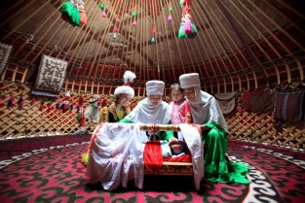  Жаңа сабақ  Топтық жұмыс:  Ребусты шеш  - Шеберлер  - Еліне  - Саяхат  Дескриптор:  -Ребустың жауабын табады;  ҚБ «Оюлар»  Жаңа сабақты түсіндіремін  Қолданбалы өнер – көне заманнан келе жатқан сән өнерінің бір саласы.Оған тұрмысқа қажет жиһаз,зергерлік бұйым,кәдесый,кілем тағы басқалар жатады.Олар сүйек, тері, былғары, ағаш, шыны, қыш, асыл тастардан жасалады  Фариза Оңғарсынованың өмірбаяны  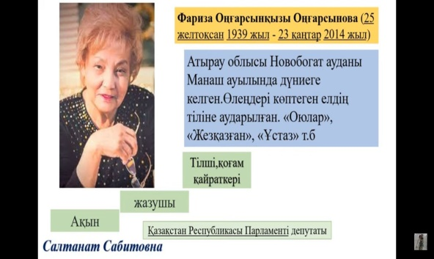  «Оюлар» өлеңін тыңдалым  Жеке жұмыс  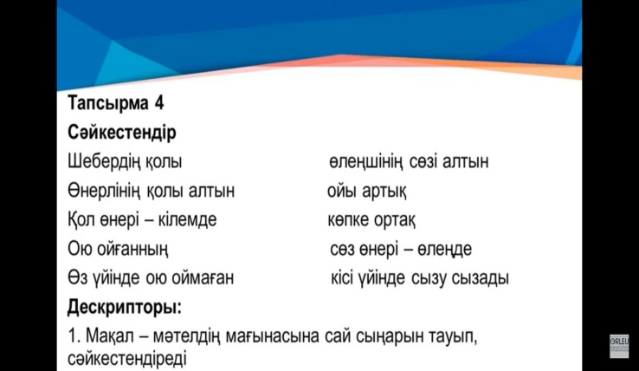  Дескриптор:  -Мақал-мәтелдің мағынасына сай сыңарын тауып,сәйкестендіреді;  ҚБ «Оюлар»  Сергіту сәті  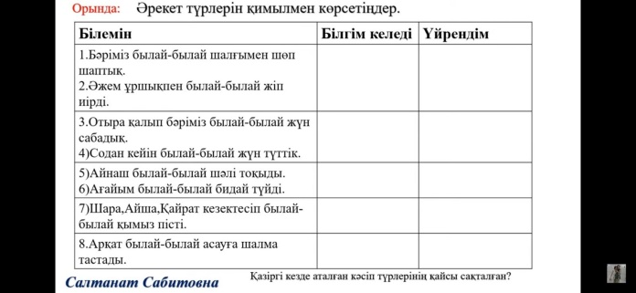  «PlickersCards» әдісі    Дескриптор:  -Сұрақтардың дұрыс нұсқасын көрсетеді;  ҚБ «Оюлар»  Жұптық жұмыс  Ф.Оңғарсынованың өмірі мен шығармашылығы жайлы мағлұматтар жинақтап,тірек сөздер арқылы мәліметтер қорын толықтыр  Аты-жөні  Туған жылы  Шығармалары  Дескриптор:  -Аты-жөнін жазады;  -Туған жылын жазады;  -Шығармаларын жазады;  ҚБ «Оюлар» |  | Оқушылар топқа бөлінеді.  Айнаға қарап тұрып өз-өздеріне уәде береді.  Садақ атып,сұрақтарға жауап береді  Бесікке салу рәсімін сахналайды  Ребусты шешу арқылы сабақ тақырыбын анықтайды.  Өлеңді тыңдап,мәнерлеп оқиды  Сәйкестендіру тапсырмасын әр оқушы жеке орындайды  Әрекет түрлерін қимылмен көрсетеді  Дұрыс жауапты көтереді  Кестені жұптаса отырып толықтырады | «Басбар  мақ»  әдісі | 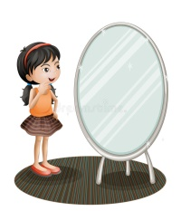    Бесік,бесік жабдықтары  А4 қағазындағы ребустар  Интербелсен  ді тақта  Жеке жұмыс парақшасы  Телефон,интербелсенді тақта  Жұптық жұмыс парақшасы
Сабақтың аяғы  7 минут | «Білім қоржыны » әдісі  «Сәндік қолданбалы өнер» деп жазады.Күлтелеріне осы өнер туралы бүгінгі сабақтан білгенін жазады. |  | Дәптерге үй тапсырмасын жазады | «Білім қоржыны»  әдісі | Үйге тапсырма  102 беттегі өлеңнен ұнаған шумағын жаттап ал,ою –өрнекті бұйымның суретін сал.

